Cursus Lilypond
Wilbert Berendsen
http://www.wilbertberendsen.nl/cursus_lilypond

De basis

Een enkele muzieknoot ziet er in LP zo uit:
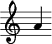
a'4

nootnaam: a
octaaf: ' = ééngestreept octaaf
lengte: 4 is kwartnoot.

Een langer voorbeeld:

{ c'2~ c'8 b c' d' e'4 c' a fis' g' }
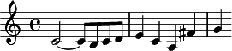

De accolades geven aan dat de noten na elkaar komen. Als de tijdsduur hetzelfde is als de vorige noot hoeft ze niet te worden herhaald. De tilde ~ maakt een overbindingsboogje.

Typ dit voorbeeld maar eens in een tekst-editor zoals jEdit, sla het op als voorbeeld.ly (let op dat er niet .txt achter wordt gezet) en sleep het bestand vervolgens naar het icoontje van Lilypond. Lilypond gaat nu op de achtergrond aan het werk en na een korte tijd verschijnt een PDF-icoon, dat geopend kan worden met een PDF-viewer. Als er iets mis gaat verschijnt er een .log-bestandje waarin te vinden is wat er fout ging.

Nootnamen en voortekens

Mede dankzij de Nederlandse oorsprong van Lilypond gebruikt het programma standaard de Nederlandse nootnamen:

a b c d e f g
bes as gis fis deses fisis es etc.

Voortekens worden door LP beschouwd als een onderdeel van het muziek-kunstwerk en niet slechts als een notatie-aangelegenheid.

Je moet dus altijd, voor elke noot, het voorteken aangeven! Of deze voortekens ook werkelijk afgebeeld worden hangt af van de toonsoort aan de sleutel en van andere voorwaarden. Twee voorbeelden:

{ bes bes bes bes bes bes bes bes bes }
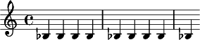

{ \key a \major
r4 a' gis' e' g' fis' d' f' e'2 }
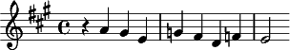

Rusten worden genoteerd met r.

Het commando \key stelt de toonsoort in; het verwacht een nootnaam en het type van de toonladder: meestal \major of \minor.

Je ziet dat LP zelf zorgt voor herstellingstekens waar nodig.

Octaaf: absoluut of relatief

Voor het noteren van de absolute octaafhoogte worden komma’s en apostrofs gebruikt:
Onderkant mannebalk: c, t/m b,
Bovenkant mannenbalk: c t/m b
Onderkant vrouwenbalk: c' t/m b'(begint op middel c)
Bovenkant vrouwenbalk: c'' t/m b''

Maar Lilypond kent een handige functie waarmee het octaaf relatief wordt bepaald. Het fragment uit het vorige hoofdstukje kan ook alsvolgt worden geschreven:

\relative c' { c2~ c8 b c d e4 c a fis' g }

Je geeft dus na \relative een begintoonhoogte op en een stuk muziek. Lilypond kiest, vanuit de opgegeven begintoonhoogte, voor elke volgende noot steeds de dichtstbijzijnde hoogte. Dus bijvoorbeeld: c f springt vanaf c een kwart naar boven (f), maar c g springt een kwart naar beneden (g).

Wil je een sprong noteren groter dan of gelijk aan een kwint dan kun je net zoveel komma’s of apostrofs gebruiken als nodig: c f, springt vanaf c een kwint naar beneden, terwijl c g' een kwint naar boven springt.

In het voorbeeld zijn alle sprongen kleiner dan een kwint, behalve a fis. Daar is een apostrof nodig omdat de fis anders een octaaf te laag zou uitkomen. Voor sprongen naar beneden worden een of meer komma’s gebruikt.

Met de meeste muziek werkt de relatieve notatie het prettigst. Als je ergens een fout maakt in de octaafnotatie valt dat gelijk op omdat grotere fragmenten dan in het verkeerde octaaf terecht komen. De plek waar de fout zit is dan snel gevonden. Verder is het natuurlijk minder typwerk bij veel hoge of lage noten.

De gewenste sleutel wordt aangegegeven met het \clef-commando:

\relative c, {
\clef bass c8 c' g' c
\clef treble e g bes c d e fis g
}
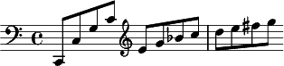

Maat en ritme

De lengte van een noot of rust wordt aangegeven door een getal en eventuele punten: de hele noot is 1, de halve 2, de kwart 4, de kwart-punt 4. etc. Een punt verlengt de noot met de helft.

De maatsoort wordt aangegeven met het \time-commando. In het volgende voorbeeld is dit te zien, en er staan gelijk ook al wat andere nieuwigheden in:

\relative c'' {
\key g \major
\time 3/4
g4~ g8 a16 g32 fis g8-. a-. | b2-> g4 |
\time 6/8
c8.( d16) c8 b8.( c16) b8 | a4.\prall
}
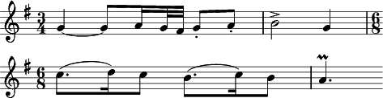
De verticale strepen | dienen ter controle: als ze niet op de plaats van een maatstreep komen (bijvoorbeeld doordat een nootlengte incorrect is ingevoerd) geeft Lilypond een foutmelding.

Aan een noot kunnen allerlei commando’s worden “geplakt”: het
haakje ( start een legatoboogje, dat stopt bij de noot waar een ) achter staat. Het boogje kan meerdere noten omvatten. De tilde ~ zagen we al, deze maakt een overbindingsboogje, dat automatisch stopt bij de eerstvolgende noot.

Het minnetje - geeft aan dat er een articulatie volgt. De erop volgende punt . betekent staccato, het >-teken een accent. De opdracht \prall geeft aan dat de noot met een prall-triller gespeeld moet worden.

Een opmaat wordt met het commando \partial aangegeven, gevolgd door een tijdsduur:

\relative c'' {
\key f \minor
\time 2/4
\partial 4
r8 f | c16 bes as8~ as16 bes c des | c4 r8 f
}
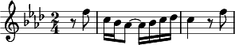

De constructie \partial 4 geeft aan dat de opmaat de lengte van een kwart heeft. Let op dat de verticale strepen | geen maatstrepen zijn (die tekent LP zelf als de huidige maat vol is) maar slechts als controle dienen. Ze kunnen worden weggelaten, maar dan kan het soms lastig zijn de fout te vinden als er ergens een nootlengte onjuist is ingevoerd en alle muziek daardoor verschoven is.

Hoewel het niet uitmaakt waar je in de Lilypond-invoer een nieuwe regel begint, is het een goede gewoonte om commando’s als \key, \time en \partial op een eigen regel te zetten zodat alles er overzichtelijk uit blijft zien. Vergelijk onderstaand voorbeeld, dat voor LP hetzelfde is, maar voor de graveur aanzienlijk minder leesbaar:

\relative c'' { \key f \minor \time 2/4 \partial 4 r8 f | c16 bes as8~ as16 bes c des | c4 r8 f }

Liedteksten

Liedteksten zijn eenvoudig toe te voegen. Eerst schrijven we de melodie, daarna plakken we met \addlyrics de tekst eronder:

\relative c'' {
\time 7/4
d2 c4 b2 a | b c4 b( a) g2
}
\addlyrics {
Join us now and share the soft -- ware
}
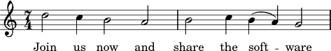
De scheiding tussen lettergrepen wordt in LP met twee minnetjes aangegeven. Noten onder een boogje worden automatisch als melisma beschouwd: de lettergreep “soft” wordt links uitgelijnd onder de eerste noot van de melisma (in plaats van gecentreerd), en loopt door onder de rest van het boogje.

Soms heb je een woord onder een lange melisma of overgebonden noot en dan is een liggend streepje wel zo fraai: die typ je met twee underscores __. Als je juist meerdere woorden onder één noot wilt kun je een bindboogje tekenen door een tilde ~ tussen de woorden te typen. Wil je het boogje niet, gebruik dan in plaats van een tilde een enkele underscore of plaats beide woorden plus de tussenliggende spatie tussen dubbele aanhalingstekens. LP beschouwt de woorden dan als één woord. Alles is in het volgende voorbeeld te zien:

\relative c' {
\time 6/8
<f d'>4 <f d'>8
<g f'>8. <g d'>16 <f b>8
<e c'>4.( <g e'>)
}
\addlyrics {
Leer me~U dan -- ken daar -- voor, __
}
\addlyrics {
Leer "me U" dan -- ken daar -- voor, __
}
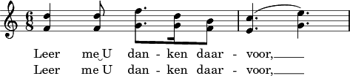
Een ouderwetse notatiestijl voor vocale muziek is: alle noten met losse vlaggetjes, alleen bij melismata (meer noten op een lettergreep) worden de noten verbonden met waardestrepen.

Lilypond tekent zelf altijd passende waardestrepen, maar dat kunnen we eenvoudig uitzetten met \autoBeamOff. Op de plek waar we dan een waardestreep willen laten beginnen plaatsen we een vierkante haak openen [ achter de noot, en waar de waardestreep moet stoppen een vierkante haak sluiten ]. Om nog even in kerstsfeer te blijven:

\relative c'' {
\time 6/8
\autoBeamOff
g8.[ a16] g8 e4. g8. a16 g8 e4.
} \addlyrics {
Stil -- le nacht, hei -- li -- ge nacht,
}
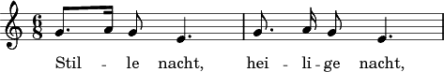
En ook nu weer laat Lilypond ons versteld staan: het begrijpt dat onze waardestreep een melisma moet voorstellen en plaatst de tekst correct onder de noten!

Dynamiek

Dynamische aanwijzingen worden eenvoudig aan de noten geplakt waarvoor ze gelden, zodat Lilypond niet alleen weet hoe het afgedrukt moet worden, maar ook hoe het moet klinken in de MIDI-uitvoer (waarover later meer).

Hier is een voorbeeldje van een mooie melodie uit een niet nader te noemen film (wie het herkent mag het zeggen):

\relative c' {
\key d \major
fis2\p\< g8 fis eis fis |
cis'4.\f b8 d4. r8 |
cis16 b cis8~ cis\> a fis2 |
b16\! a b8~ b g e2\pp
}
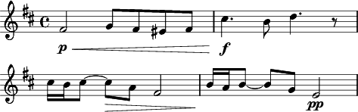
Alle dynamische aanwijzingen beginnen met een backslash \. Bij de eerste noot staan gelijk twee opdrachten: schrijf een p voor piano: \p en begin vervolgens met een crescendo: \<.

Bij de eerste noot van de tweede maat staat \f, waarmee forte wordt aangeduid, en meteen ook het crescendo wordt afgesloten.

Op de tweede regel begint weer een decrescendo (zachter worden), aangegeven door \>. Dit wordt beëindigd in de laatste maat door \!. De combinatie \! beëindigt een crescendo of decrescendo zonder de precieze sterkte aan te geven.

Belangrijk om te weten is dat Lilypond dynamische tekens verticaal op dezelfde hoogte uitlijnt als ze met dezelfde noot zijn verbonden. Bijvoorbeeld een sterkte-aanduiding (p, f, etc.) en crescendo op dezelfde noot, of wanneer een crescendo of decrescendo door een sterkte-aanduiding wordt beëindigd.

In het volgende voorbeeld zijn in de eerste maat de dynamische aanduidingen logisch verbonden, maar in de tweede niet. De layout is daardoor minder fraai (de p staat bijvoorbeeld wat hoog):

\relative c'' {
\time 12/8
a8\f\> c b a e c a c e a4.\p
a8\f c\> b a e c a c e\! a4.\p
}
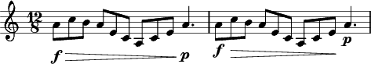
Welke oplossing de voorkeur verdient verschilt per moment. Later zul je leren dat tekens gemakkelijk te positioneren zijn, ook als ze niet verbonden zijn, en ook hoe je de lengte van crescendi en decrescendi kunt aanpassen zonder de logische band met andere sterkte-aanduidingen kwijt te raken.

In combinatie met liedteksten kan het gewenst zijn dat de dynamische tekens boven de noten geplaatst worden. Dit wordt aangegeven door een dakje ^ voor het dynamische teken te plaatsen:

\relative c' {
\key d \major
fis2^\p\< g8 fis eis fis | cis'4.\f b8 d4. r8
}
\addlyrics {
La la la la la lai -- la la
}
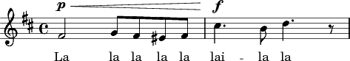
In dit voorbeeld hebben we het dakje alleen gebruikt voor het eerste piano-teken, maar doordat de p, het crescendo en de f logisch met elkaar verbonden zijn gaan ze allemaal mee naar boven.
Het overzicht behouden

Je kunt in Lilypond nieuwe commando’s maken die complete stukken muziek bevatten. Dit gebeurt op de volgende manier:

naam = muziek…

De naam van zo’n commando mag uitsluitend uit letters bestaan. Op de plek waar je de muziek nodig hebt plaats je dan de naam van het commando met een backslash ervoor:

\naam

Hier volgt het voorbeeld van Händel uit het vorige hoofdstuk, met voor het gemak gelijk maar even twee extra maten erbij gevoegd:

viool = \relative c'' {
\key a \major
cis4. b16.\trill a32 e'4. d16 cis|fis4~fis16.
fis32 gis16. a32 gis8. fis16 e8 d16.\trill cis32|
cis4. b16.\trill a32 a4. fis'16 a,|
gis8 e'16 gis, fis8 dis' e cis d4|
}

rechtsboven = \relative c' {
\key a \major
e4. cis8 a'4 b8 a|a4. d8 gis, a b gis|
a4 cis8 gis a4. a8|gis4 fis8 fis e4 r8 gis|
}

rechtsonder = \relative c' {
\key a \major
cis4 gis8 a e'2|fis d|
e4 r8 gis f cis b fis'|e4. a,8 g ais b4|
}

links = \relative c {
\key a \major
a8 a' e fis cis cis' gis a|d, cis d b e fis gis e|
a cis16. d32 e8 e, fis a dis, b|e cis a b e,4 r8 eis'|
}

\score {
<<
\new Staff \viool
\new PianoStaff <<
\new Staff << \rechtsboven \\ \rechtsonder >>
\new Staff { \clef F \links }
>>
>>
}

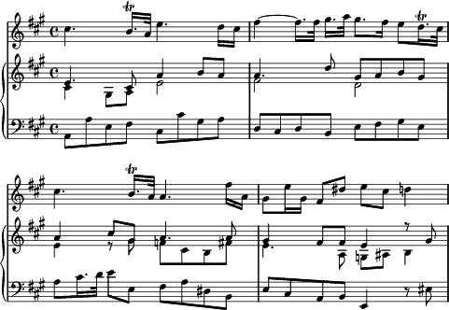
Je ziet dat de opzet van de partituur (helemaal onderaan) heel eenvoudig en overzichtelijk is gebleven. Het is nu ook niet moeilijk meer de nesting (hoe alles in elkaar vervat is) van alle muziekexpressies goed in de gaten te houden.

